Liczenie pisanek
Cele główne
• przeliczanie i dodawanie w zakresie dziesięciu,
• poznawanie różnych pisanek,
• rozwijanie sprawności fizycznej.
Cele operacyjne
Dziecko:
• liczy, dodaje w zakresie dziesięciu,
• wie, że pisanki mogą być różnie ozdabiane,
• aktywnie uczestniczy w ćwiczeniach gimnastycznych.

Przebieg dnia
I
•• Słuchanie piosenki Koszyczek dobrych życzeń - strona internetowa przedszkola

Słuchanie opowiadania pt. "Komu potrzebne są święta".
Na wiejskim podwórku, w przytulnym kurniku, mieszkało sobie śliczne kurczątko ze swoją mamą- kurą i tatą-kogutem. Mama kura uczyła je dreptać po podwórku i wygrzebywać pazurkami z ziemi pyszne ziarenka i robaczki. Tata kogut pokazywał, jak trzeba wskakiwać na płot i piać donośnie- kukuryku. Oboje rodzice bardzo kochali swoje maleństwo.
Aż nagle, któregoś dnia, a było to wczesna wiosna, kurczątko spostrzegło, ze rodzice nie mają już dla niego tyle czasu.
-Pii, pii ... pobaw się ze mną, mamo- prosiło kurczątko. -Ko, ko, ko –gdakała kura, nie mama dzisiaj czasu, muszę znieść dużo jajek, ko, ko, ko Wielkanoc już blisko! pobaw się samo maleństwo. I kura poszła znosić jajka. Kurczątko pobiegło do taty koguta.
-Pi, pi ... Nudzi mi się ... Pobaw się ze mną tatusiu! -Kukuryku ! Nie mam dziś czasu, muszę obudzić gospodynie i ogłosić całemu światu, że Wielkanoc już blisko. Pobaw się samo maleństwo i kogut wskoczył na płot wołając donośnie –kukuryku! Obrażone kurczątko poszło w świat. Na łące spotkało baranka. - Bee, bee dokąd idziesz Maleństwo ? Takie małe kurczątka nie powinny oddalać się same od domu, bee... - Pi, pii... Przez tę Wielkanoc nikt nie ma dla mnie czasu. Komu w ogóle potrzebne są te Święta?- Jak to, bee...nie wiesz? No to posłuchaj:
- Święta potrzebne są kwiatom, żeby mogły kolorami przystroić świat
- Święta potrzebne są mamusiom, żeby mogły upiec pyszne wielkanocne ciasta: baby i mazurki
- Święta potrzebne są tatusiom, żeby ukryć prezenty od wielkanocnego zajączka.
- Święta potrzebne są też dzieciom, żeby mogły zaczarować jajka w kolorowe pisanki
Aha ! Pi, pi teraz już rozumiem, muszę szybko przeprosić rodziców, że byłem niegrzeczne, a potem pobiegnę sprawdzić czy wszystko już gotowe do Wielkanocy, pi, pii. Do widzenia baranku !
5. Rozmowa na temat opowiadania.
·O kim mówiło nam opowiadanie? Gdzie mieszkało kurczątko? Z kim? Dlaczego rodzice nie mieli czasu dla kurczątka Co zrobiło? Kogo spotkało? Komu potrzebne są Święta Wielkanocne?

•• Kolorowanka – Pisanka. - do pobrania ze strony internetowej przedszkola

Zajęcia 1. Ćwiczenia z pisankami.
•• Oglądanie różnych pisanek. Wskazywanie takich samych.
Pisanki o różnych wzorach, w tym kilka par takich samych.

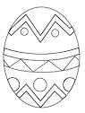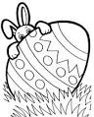

Dzieci oglądają pisanki. Omawiają znajdujące się na nich wzory. Wskazują pary takich samych pisanek.
•• Ćwiczenia z pisankami.
Obrazki dwóch koszyków, obrazki pisanek: 6 zielonych, 4 czerwone, 5 żółtych, 4 niebieskie.

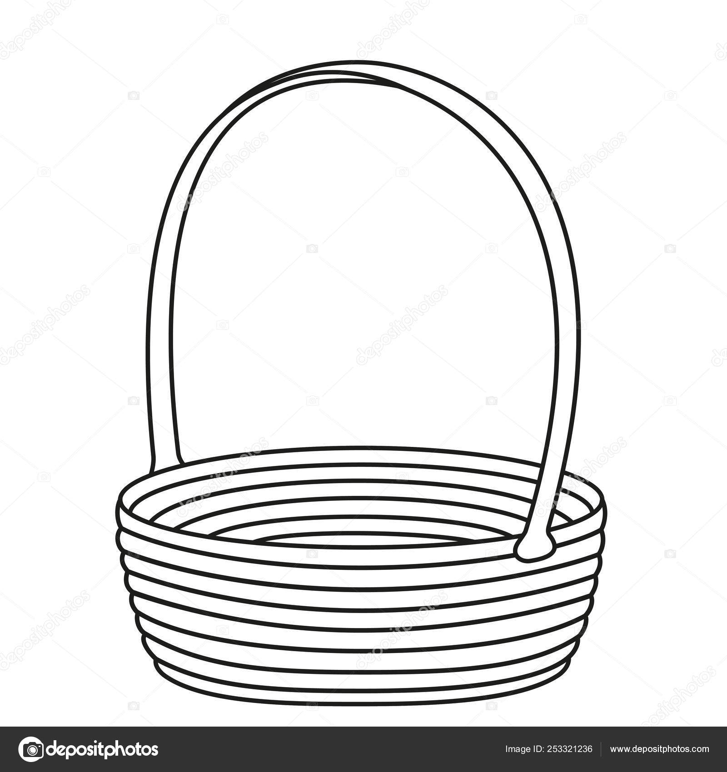

− Ile pisanek jest w pierwszym koszyczku? (6 zielonych, 4 czerwone).
−− Ile pisanek jest w drugim koszyczku? (5 żółtych, 4 niebieskie).
• Liczenie wszystkich pisanek w koszyczkach. •• Liczenie za pomocą liczmanów. ( np. klocków)
Pierwszy koszyczek Do 6 liczmanów dosuwamy 4 liczmany – razem 10 pisanek. Drugi koszyczek Do 5 liczmanów dosuwamy 4 liczmany – razem 9 pisanek. •• Porównywanie liczebności pisanek. Dzieci łączą w pary pisanki z pierwszego koszyczka z pisankami z drugiego koszyczka. Wniosek: w pierwszym koszyczku jest o jedną pisankę więcej niż w drugim (została bez pary).
•• Układanie zapisów matematycznych. ( Wyprawka przedszkolaka kartki z cyferkami) Pierwszy koszyczek 6 (zielonych) + 4 (czerwone) = 10 pisanek Drugi koszyczek 5 (żółtych) + 4 (niebieskie) = 9 pisanek •• Porównywanie liczebności pisanek w koszyczkach. 10 > 9

Zabawy na świeżym powietrzu
•• Zabawa ruchowa – Podrzucone jajko.
Piłeczka dla dziecka.
przy rymowance:
Lata kukułka dookoła,
do ptasich gniazdek zagląda,
swoje jajeczko zostawi w nich
i będzie o nie spokojna.
Dziecko odwraca się R. chowa piłeczkę – jajeczko zadaniem dziecka jest odnalezienie piłeczki
•• Zabawy swobodne w ogrodzie.
III
•• Kolorowanie pisanek według instrukcji.
Dla dziecka kartonowa sylweta jajka z oznaczonymi polami (zapisanymi działaniami) oraz kartka z legendą do kolorowania pól.
Zadaniem dzieci jest obliczyć sumy liczb podane na polach pisanek, np.:

kolor biały – 3+3= 6

kolor niebieski – 5+5 = 10

kolor czerwony – 2+2=4, 4+5= 9

kolor zielony – 4+4= 8

kolor żółty – 3+4=7

5+5=

3+3=

2+2=

4+4=

4+5=

3+4=

zapisać je ołówkiem na pisance, a następnie znaleźć właściwy kolor na kartce z legendą i pokolorować pisankę kredką w odpowiednim kolorze.

Propozycja pracy plastycznej:

